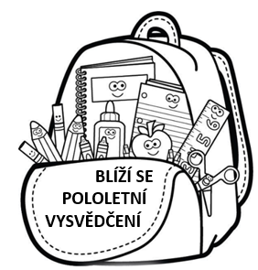
A je to už skoro tady. VYSVĚDČENÍ, VÍZO, VÝÝÝÝÝÝZO a po něm
zasloužený den volna – pololetní prázdniny. Tedy spíš miniprázdniny.
A pak hurá do druhé poloviny.
Týdenní plán: ______________________

ČJ – Zadané věty rozděl na slova, přepiš do sešitu, urči základní
skladební dvojice a očísluj slovní druhy.
PŘEDOSMILETYJSEMCHODILNASTŘEDNÍŠKOLUVLIBERCI.
NADMĚSTEMSEVZNESLAHELIKOPTÉRAPRVNÍPOMOCI.
HOKEJISTIAFOTBALISTIMUSÍCELÝROKHODNĚTRÉNOVAT.
MŮJNEVLASTNÍBRATRMILANCHODÍDOŠKOLYPROBUDOUCÍPODNIKATELE.

M – Písemně vypočítej: 49 325 : 8 = 74 092 : 6 =
8 049 . 7 = 25 708 . 43 =

ČT – Chválím všechny, kteří pravidelně čtou a plní čtenářské bingo.

NEZAPOMEŇ: Všechny písemné úkoly vypracuj pečlivě, neboť jsou tvojí vizitkou!

